12.08 – 18.08.24г. Неделя популяризации активных видов спорта

Физическая активность (ФА) — один из главных компонентов здорового образа жизни. Низкая физическая активность, наряду с курением, избыточной массой тела, повышенным содержанием холестерина в крови и повышенным артериальным давлением, является независимым, самостоятельным фактором риска развития заболеваний.
Достаточный уровень подвижности и регулярные нагрузки помогают снизить риск развития различных заболеваний, в то время как малоподвижный, сидячий образ жизни этот риск увеличивает. Разберемся, какие виды ФА существуют, как построить занятие правильно и как повысить уровень ежедневной физической активности.
Выделяют три основных вида ФА:
♦ аэробная нагрузка (ходьба, плавание, езда на велосипеде, танцы и т. д.);
♦ силовая/анаэробная нагрузка (пауэрлифтинг, занятия на силовых тренажерах, отжимания, подтягивания и т. д.);
♦ нейромоторная ФА (йога, пилатес и т. д.).
Каждый вид физической активности имеет свое влияние на человеческий организм. Так, аэробная нагрузка снижает риск развития сердечно-сосудистых заболеваний, силовая стимулирует костеобразование, увеличивает мышечную массу, повышает чувствительность к инсулину, уменьшает уровень липидов и артериального давления, а нейромоторная направлена на улучшение баланса, двигательных навыков, снижение риска падений (рекомендована для пожилых людей). Эти виды физической активности можно и нужно комбинировать, чтобы равномерно развивать все системы организма.
Нагрузку нужно наращивать постепенно, увеличивая длительность занятий по несколько минут в день, пока не будет достигнут уже упомянутый минимальный уровень ФА. Когда он станет привычным, можно продолжить наращивать длительность тренировок, попробовать увеличить их интенсивность — или сделать и то и другое.
Очень важно поддерживать правильную структуру занятий. Если планируется 30–60-минутная тренировка, то нужно первые 5–10 минут посвятить разминке. Это позволит сердечно-сосудистой, скелетно-мышечной, дыхательной системам подготовиться к физической нагрузке, тем самым снизится риск получения травм или ухудшения самочувствия. После 20–40 минут активного периода, в котором и происходит основная тренировка, необходимо «остыть», провести заминку в течение 5–10 минут. Для заминки подойдут упражнения низкой интенсивности (потягивания, ходьба). Без периода остывания при резком прерывании нагрузки может произойти снижение давления.
Как же повысить уровень ежедневной ФА?
1. Выберите тот вид ФА, который вам больше нравится и приносит удовольствие, которым вам удобно заниматься, а также оптимальное время для тренировок.
2. Думайте о занятиях не как о неудобстве или рутине, а как о пользе, не как о трате времени, а как о об инвестициях в свое здоровье и активное долголетие.
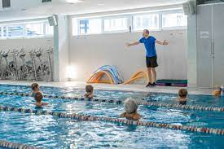
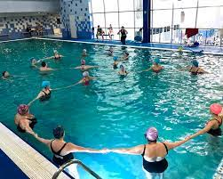
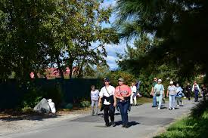
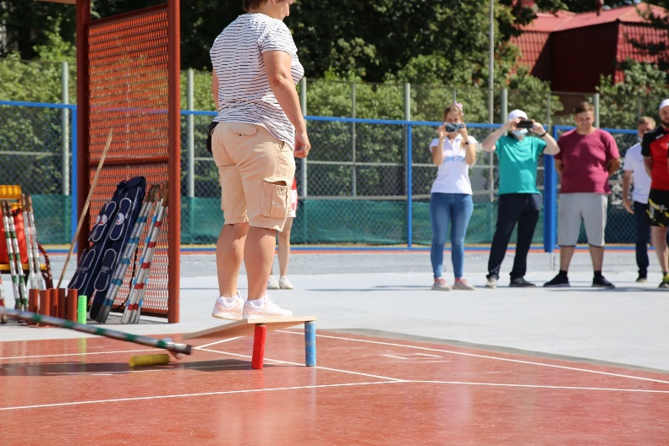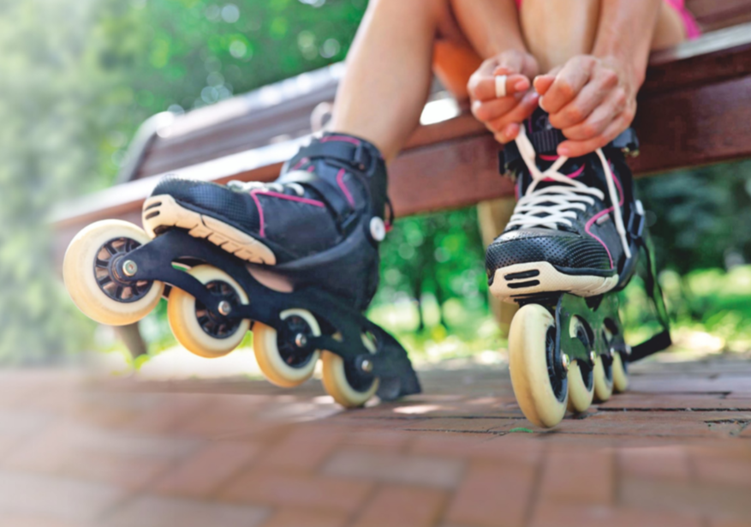
3. Будьте физически активными весь день.
4. Введите в свою жизнь привычку гулять каждый день. Начать можно с 10 минут в день, постепенно увеличивая время прогулки и скорость ходьбы. При желании ходьбу можно заменить ездой на велосипеде, а лучше заниматься и тем и другим.
5. Помните: возраст физической активности не помеха!
По возможности делайте выбор в пользу занятий на свежем воздухе


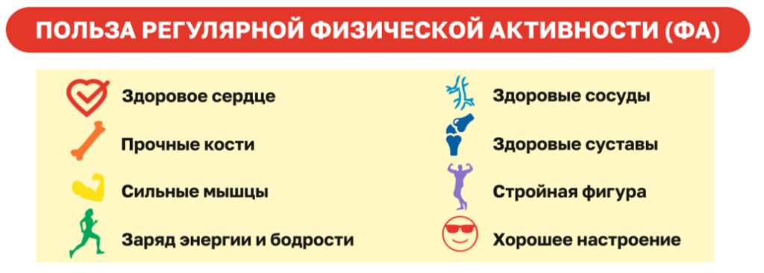
Польза регулярной физической активности (ФА)

Будьте здоровы!

Материал составлен по открытым Интернет-ресурсам

